Приложение №2
к Договору безвозмездного оказания услуг
от «___» _______________ 2025 г. № ____
Сведения о поступивших в приют для животных
животных без владельцев и животных, от права собственности на которых владельцы отказались,
в информационно-телекоммуникационной сети «Интернет»

Фото | Дата отлова | Населенный пункт и адрес отлова | Вид,  пол,  порода | Прибли-зительный возраст | Окрас, характерис-тика волосяного покрова | Наличие ошейника (шлейки), одежды, клетки, переноски, иного транспор-тировоч-ного устройства | Особые отметины и приметы | Наличие / отсутст-вие стерили-зации / кастра-ции | Физическое состояние животного, особенности походки, передвижения, в том числе вследствие травм | Присвоенный идентификационный номер при маркировании  и чипировании | Дата и причина выбытия животного из приюта
1 | 2 | 3 | 4 | 5 | 6 | 7 | 8 | 9 | 10 | 11 | 12
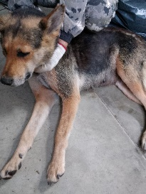 | 04.12.2025г. | Красноармейский МР, Круглое | Собака,  сука,  б\п | 10л | черно-рыжий | Нет | Вес 26 кг; высота в холке 40 см | Нет | Удовлетворительное | Бирка №RU1а6246392  Чип 643022843437019  Дело №549  Карточка учета № 1
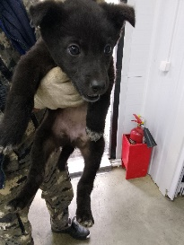 | 04.12.2025г. | Красноармейский МР, Круглое | Собака,  сука,  б\п | 2м | черный | Нет | Вес 2,5 кг; высота в холке 17 см | Нет | Удовлетворительное | Бирка №  Чип 643005171965265  Дело №549  Карточка учета № 2
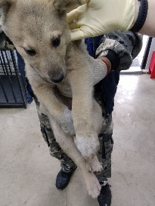 | 04.12.2025г. | Красноармейский МР, Круглое | Собака,  кобель,  б\п | 2м | песочный | Нет | Вес 4 кг; высота в холке 20 см | Нет | Удовлетворительное | Бирка №RU14а4b3140  Чип 643058825953347  Дело №549  Карточка учета № 3

